Il configuratore per tecnologia lineare igus semplifica la scelta e permette di ordinare velocemente il giusto modulo lineare
Un nuovo strumento online per configurare azionamenti lineari personalizzati, esenti da manutenzione

Azionamento a vite senza fine, a cremagliera o a cinghia dentata? Assi miniaturizzati o per carichi elevati? Sistema motorizzato o manuale? La scelta del giusto modulo lineare non è così scontata... Ecco perché igus ha sviluppato il configuratore per tecnologia lineare. Una volta specificati i parametri dell'applicazione, è sufficiente avviare la ricerca con lo strumento "product finder" per visualizzare tutte le possibili soluzioni drylin adatte alla vostra applicazione, con relativa vita utile. In funzione delle impostazioni del filtro, l'utente può scegliere il modulo lineare più idoneo, completare la sua configurazione online e procedere direttamente all'ordinazione. Avrà anche la possibilità di ordinare accessori compatibili, come il motore e/o il sistema di controllo.

Per agevolare i clienti nella scelta del giusto modulo lineare per la loro applicazione, igus presenta un nuovo configuratore gratuito per tecnologia lineare. Lo strumento online utilizza i dettagli applicativi, quali posizione di installazione, carico, lunghezza della corsa, velocità e funzione autobloccante per suggerire all'utente i prodotti più in grado di soddisfare i suoi requisiti. "Ma c'è di più: grazie ai risultati dei test eseguiti nel nostro laboratorio aziendale, l'utente può conoscere in anticipo e visualizzare online la durata d'esercizio prevista di ogni modulo lineare così come il carico del motore nella singola applicazione. Il cliente ha la certezza che il modulo funzionerà in maniera affidabile, senza richiedere manutenzione nella sua applicazione" spiega Michael Hornung, International Product Manager drylin presso igus GmbH. Lo strumento mette a disposizione altri filtri - come le condizioni di utilizzo in termini di temperature o per il contatto con gli alimenti - funzionalità che permettono una selezione ancora più personalizzata. L'utente ha inoltre la possibilità di abbinare al modulo lineare tutti gli accessori che preferisce: dall'azionamento manuale con manopola alla versione motorizzata, fino al sistema di controllo. "Limitando la visualizzazione e la selezione dei prodotti ai soli articoli compatibili, offriamo all'utente la garanzia di ricevere un modulo lineare pronto per l'installazione" afferma Hornung. Il prezzo viene calcolato automaticamente e visualizzato in tempo reale nel tool di calcolo. In questo modo è possibile valutare immediatamente gli effetti delle opzioni selezionate, anche in termini di prezzo, senza dover fare richieste d'offerta. Al termine della procedura, è prevista la possibilità di salvare la configurazione, di inoltrarla per conoscenza, di scaricare l'elenco dei componenti, le informazioni tecniche o, infine, di ordinare il modulo lineare con un clic.

Moduli lineari drylin SLN: piccole dimensioni, grandi risultati
Con la tecnologia lineare drylin, igus propone moduli lineari adatti alle più svariate applicazioni. Ad esempio, cambi di formato nel settore del packaging, dispositivi di misurazione nell'automazione di sistemi di controllo e ispezione o regolazioni per sistemi di marcatura laser. I componenti di base di ogni sistema sono i cuscinetti autolubrificanti realizzati con polimeri ad alte prestazioni igus, che si caratterizzano per precisione e affidabilità, durata d'esercizio prolungata e prevedibile, assenza di manutenzione e resistenza alla corrosione. Nella gamma di prodotti dei moduli lineari è compreso drylin SLN. Pensato per spazi di installazione estremamente ridotti, il modulo lineare miniaturizzato scorre sulla guida lineare compatta drylin N di igus. Disponibile con tre tipi di azionamento e una vite montata su cuscinetti semplici o a sfere. Tra le varie applicazioni, il modulo può essere impiegato nei sistemi di analisi di laboratorio, nei sensori e nei sistemi di pipettaggio – in breve, ovunque sia necessaria la movimentazione in spazi di installazione molto limitati.

Provare subito il nuovo configuratore per tecnologia lineare:
https://drylin-drive-technology-configurator.igus.tools/requirements

Didascalia:

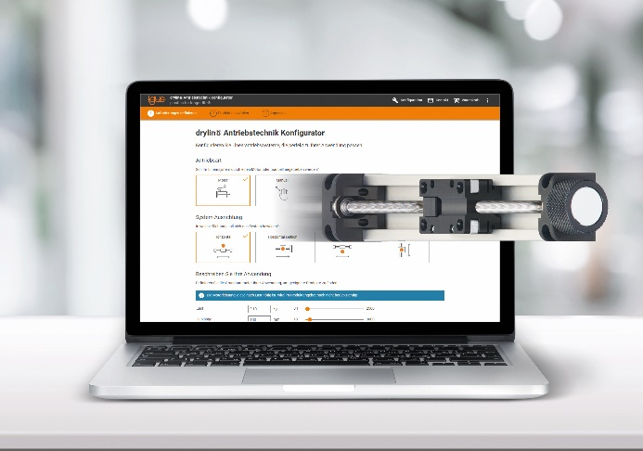
Immagine PM3621-1
Con il configuratore per tecnologia lineare, trovate subito il modulo lineare più adatto alla vostra applicazione. (Fonte: igus GmbH)

Relazioni Stampa igus Srl (Italia) Relazioni Stampa igus GmbH (Germania)

Marie Olyve Alexa Heinzelmann
Marketing & Communication Dept. Head of International Marketing

igus® S.r.l. con socio unico igus® GmbH
via delle rvedine, 4 Spicher Str. 1a
23899 Robbiate (LC) 51147 Cologne
Tel. +39 039 5906 266 Tel.: +49 2203 9649 7273
molyve@igus.net aheinzelmann@igus.net
www.igus.it/press www.igus.eu/press

INFORMAZIONI SU IGUS

igus GmbH sviluppa e produce motion plastics. Questi polimeri ad alte prestazioni sono esenti da lubrificazione; migliorano la tecnologia e riducono i costi ovunque ci siano parti in movimento. Nei sistemi di alimentazione, nei cavi da posa mobile, cuscinetti lineari e non e per gli attuatori lineari a vite, igus è leader di mercato a livello mondiale. Impresa a conduzione familiare con sede a Colonia (Germania), igus ha filiali in 35 paesi e conta circa 4.900 dipendenti in tutto il mondo. Nel 2021 igus ha realizzato un fatturato di 961 milioni di euro. igus gestisce i più grandi laboratori di test del settore per poter offrire soluzioni e prodotti innovativi e una maggiore sicurezza per gli utenti. 234.000 articoli sono disponibili a magazzino, la cui durata d'esercizio può essere calcolata online. Negli ultimi anni l'azienda ha continuato ad ampliare la propria attività, creando anche startup interne, per esempio per i cuscinetti a sfere, gli azionamenti robot, il settore della stampa 3D, la piattaforma RBTX per Lean Robotics o per la gamma "smart plastics" di componenti intelligenti per l'Industria 4.0. Tra gli investimenti più significativi in materia ambientale ci sono il programma "chainge" - riciclo di catene portacavi usate - e la partecipazione in un'impresa che mira a produrre petrolio da rifiuti plastici.

I termini "igus", “Apiro”, "chainflex", "CFRIP", "conprotect", "CTD", “drygear”, "drylin", "dry-tech", "dryspin", "easy chain", "e-chain", "e-chain systems", "e-ketten", "e-kettensysteme", "e-skin", “e-spool”, "flizz", “ibow”, “igear”, "iglidur", "igubal", “kineKIT”, "manus", "motion plastics", “print2mold”, "pikchain", "plastics for longer life", "readychain", "readycable", “ReBeL”, "speedigus", "tribofilament“, "triflex", "robolink", "xirodur" e "xiros" sono marchi protetti ai sensi delle leggi vigenti sui marchi di fabbrica nella Repubblica Federale Tedesca e in altri paesi, ove applicabile

